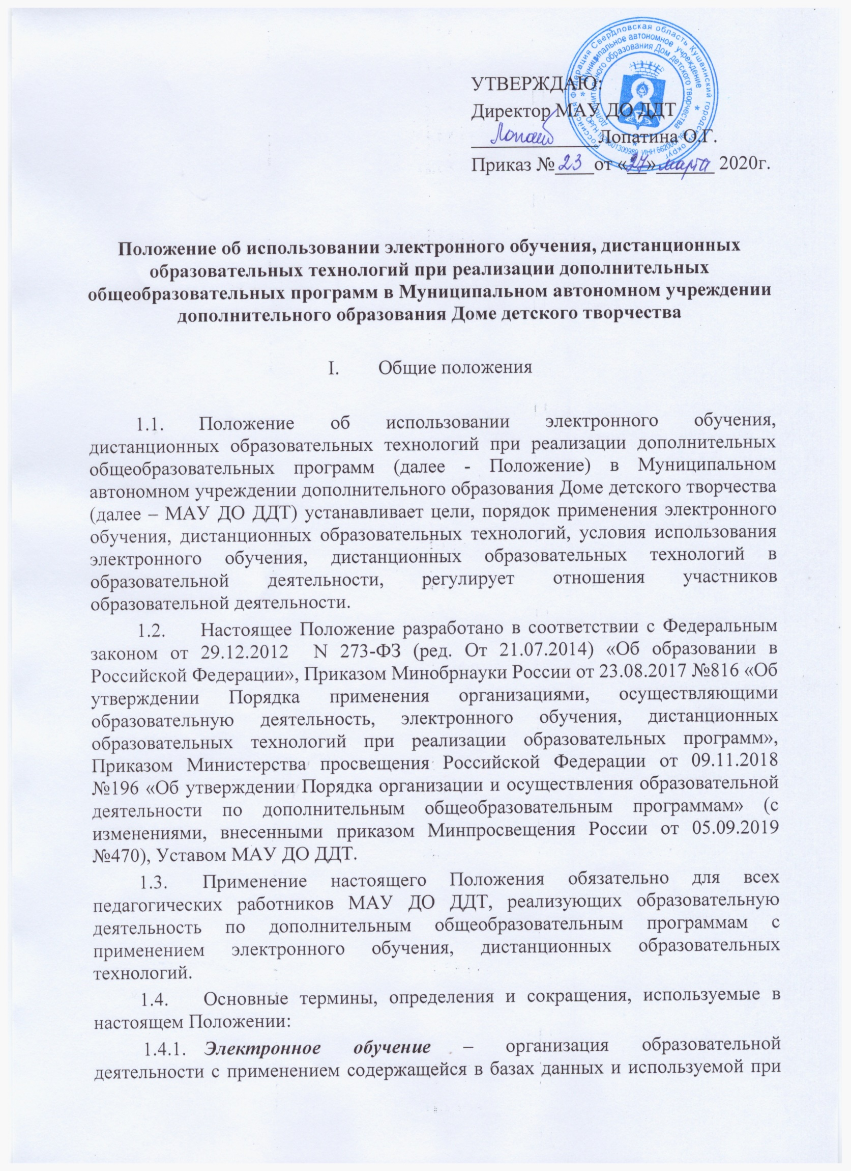

реализации образовательных программ информации и обеспечивающих ее обработку информационных технологий, технических средств, а также информационно- телекоммуникационных сетей, обеспечивающих передачу по линиям связи указанной информации, взаимодействие обучающихся и педагогических работников, фактически организация образовательной деятельности с использованием средств ИКТ и электронного контента (технологий доставки материала: размещение на сайтах; электронная почта; использование контента, уже размещенного кем-то в сети Интернет и т.п.; организации взаимодействия между участниками учебной деятельности: e-mail, skype, icq, социальные сети, форумы и т.п.).
    - Дистанционные образовательные технологии (ДОТ) – образовательные технологии, реализуемые в основном с применением информационно- телекоммуникационных сетей при опосредованном (на расстоянии) взаимодействии обучающихся и педагогических работников.
    - Дистанционное обучение – взаимодействие педагога дополнительного образования и обучающихся между собой на расстоянии, отражающее все присущие учебной деятельности компоненты (цели, содержание, методы, организационные формы, средства обучения) и реализуемое специфичными средствами Интернет-технологий или другими средствами, предусматривающими интерактивность.
    - Система дистанционного обучения (далее – СДО) – это используемое лицензионное программное обеспечение, доступное через интернет, позволяющее осуществлять обучение с использованием дистанционных образовательных технологий.
    - Контент или электронный контент – (от англ. content – содержание) – это абсолютно любое информационно значимое содержательное наполнение информационного ресурса или веб-сайта. Контентом называются тексты, мультимедиа, графика. Учебный контент – это контент, ориентированный на решение образовательных задач.
    - Электронные образовательные ресурсы (ЭОР) – это учебно- методические материалы, содержащие систему обязательных для усвоения слушателями базовых знаний по образовательной программе и удовлетворяющие требованиям соответствующих учебных планов.
    - Электронный курс дистанционного обучения (ЭКДО) – это размещенный в СДО систематизированный (и, по возможности, интерактивный) учебный контент, предусматривающий взаимодействие между всеми участниками учебной деятельности, ориентированное на достижение диагностичных целей обучения.
    - Электронная информационно-образовательная среда (далее – ЭИОС) – совокупность электронных информационных ресурсов, электронных образовательных ресурсов, информационных технологий, соответствующих технических средств, обеспечивающая освоение обучающимися образовательных программ.

Цели и задачи применения электронного обучения и дистанционных образовательных технологий в образовательной деятельности

  - Основной целью применения электронного обучения и дистанционных образовательных технологий в образовательной деятельности МАУ ДО ДДТ
является предоставление возможности повышения качества образования современных технических средств независимо от места их проживания, возраста, состояния здоровья и социального положения с учетом индивидуальных образовательных потребностей и на основе персонализации образовательной деятельности.
  - Задачи применения электронного обучения и дистанционных образовательных технологий в образовательной деятельности МАУ ДО Дома
детского:
- повышение конкурентоспособности дополнительных общеобразовательных программ за счет совершенствования содержания, обеспечения его вариативности и создания возможности построения индивидуальных траекторий обучения;
- расширение доступа обучающихся к современным образовательным технологиям и средствам обучения;
- повышение эффективности учебной деятельности обучающихся;
- повышение эффективности организации образовательной деятельности;
- стимулирование развития потребности у обучающихся в получении дополнительных знаний и интереса к обучению, способности к личностному самоопределению и самореализации;
- развитие интереса к познанию и творческих способностей обучающегося,
- формирование навыков самостоятельной учебной деятельности на основе дифференциации обучения;
- разработка дополнительных общеобразовательных программ с учетом интеллектуальных особенностей контингента обучающихся.

Требования к применению электронного обучения и дистанционных образовательных технологий при реализации дополнительных
общеобразовательных общеразвивающих программ

  - Условия применения электронного обучения и дистанционных образовательных технологий:
    - Электронное обучение и дистанционные образовательные технологии реализуются посредством создания электронной информационно- образовательной среды при условии наличия соответствующего учебно- методического, кадрового и технического обеспечения образовательной деятельности.
    - Составными элементами ЭИОС МАУ ДО ДДТ являются:
      - Электронные информационные ресурсы МАУ ДО ДДТ:
        - официальный сайт организации (http://kushva-ddt.ucoz.net/).

      - Электронные образовательные ресурсы:
        - электронные учебно-методические комплексы (УМК);
        - программные и учебно-методические материалы в электронном виде и (или) на бумажных носителях;
        - тестовые базы для оперативного тестирования и тренинга;
        - базы вопросов промежуточной аттестации.
    - Дистанционное обучение предполагает наличие ЭКДО, обеспечивающего системное обучение, а также полную или частичную автоматизацию обучения и контроля его качества. В случае использования элементов дистанционных образовательных технологий необходимо наличие
соответствующего контента для его осуществления.
      - Для организации выполнения современных требований, развития ИК- компетенций, используемых при дистанционном обучении, МАУ ДО ДДТ
организовывает обучающие мероприятия и методическое сопровождение педагогических работников (снабжение информацией, посещение специализированных конференций и др.).
      - Для родителей (законных представителей), обучающихся педагогами МАУ ДО ДДТ проводятся индивидуальные консультации, размещаются информационные материалы на сайте http://kushva-ddt.ucoz.net/ в разделе «Дистанционное обучение», разрабатываются памятки по работе с электронным контентом.
  - Виды и формы реализации образовательных программ с использованием электронного обучения и дистанционных образовательных технологий:
    - МАУ ДО ДДТ реализует обучение или его часть с применением электронного обучения, дистанционных образовательных технологий в предусмотренных Федеральным законом от 29 декабря 2012 г. № 273-ФЗ «Об образовании в Российской Федерации» формах получения образования и формах обучения или при их сочетании, при проведении учебных занятий, практик, текущего контроля обучения, промежуточной аттестации обучающихся.
    - Педагог дополнительного образования самостоятельно определяет объем аудиторной нагрузки и соотношение объема занятий, проводимых путем непосредственного взаимодействия педагога с обучающимся, и учебных занятий с применением дистанционных образовательных технологий.
  - Инфраструктура, обеспечивающая функционирование СДО:
    - Расписание занятий, проводимых с применением электронного обучения и ДОТ, утверждается директором МАУ ДО ДДТ и размещается на сайте http://kushva-ddt.ucoz.net/ в разделе «Дистанционное обучение».
  - Учебно-методическое обеспечение.
    - Основу учебно-методического обеспечения учебной деятельности с применением ДОТ составляет ЭКДО, размещенные в СДО, разработанные в соответствии с соответствующими учебными планами дополнительных общеобразовательных программ.
    - Требования, порядок разработки ЭКДО регламентируется локальным актом.

    - ЭОР, используемые в ЭКДО, описание ЭКДО, необходимые учебно- методические материалы хранятся в электронном виде).
    - Все ЭКДО обновляются по мере необходимости.
  - Кадровое обеспечение.
    - Для реализации дистанционного обучения привлекается педагоги дополнительного образования, которые регулярно (не реже 1 раз в три года) повышают квалификацию в области технологий дистанционного обучения и (или) информационно-коммуникационных технологий.
    - Заместитель директора МАУ ДО ЦВР «Факел» обеспечивает организационно-методическую поддержку образовательной деятельности с применением ДОТ.
  - Техническое обеспечение:
- кабинет, оснащенные персональным компьютерами и/или ноутбуками с учетом количества слушателей (№ 11 по адресу: ул. Фадеевых, д.37, №10 по адресу: ул. Первомайская, д.41);
- лицензионное клиентское программное обеспечение для работы с программными продуктами и в СДО и доступа к локальным и/или удаленным серверам с учебной информацией и рабочими материалами;
- телекоммуникационный канал с пропускной способностью, достаточной для организации образовательной деятельности и обеспечения оперативного доступа к учебно-методическим ресурсам (обязателен при использовании ДОТ);
- проектор, экран, web-камера (при необходимости), колонки и/или наушники (при необходимости);
- рабочее место педагога, оснащенное персональным компьютером (ноутбуком), колонками и микрофоном (наушниками), web-камерой, соответствующим программным обеспечением для осуществления обучения;
- рабочее место обучающегося, оснащенное персональным компьютером (ноутбуком, мобильное устройство), колонками и микрофоном (наушниками), web-камерой, соответствующим программным обеспечением для осуществления обучения.

Порядок организации образовательной деятельности при реализации электронного обучения, дистанционных образовательных технологий

  - Учебная деятельность на основе электронного обучения, дистанционных образовательных технологий в МАУ ДО ДДТ наряду с документами, указанными в п. 1.2. настоящего Положения, регламентируется локальными нормативно-правовыми актами, инструкциями и иными документами, не противоречащими законодательству Российской Федерации и Уставу МАУ ДО ДДТ.
  - Особенности учебной деятельности с применением дистанционных образовательных технологий:
    - Внедрение ДОТ предусматривает применение ЭОР для проведения лекций, практических занятий и других видов занятий путем опосредованного (удаленного) контакта педагога дополнительного образования и обучающихся, а

также проверки самостоятельных работ, проектов, проведения консультаций и т.д.
    - Применение ДОТ предполагает сохранение объемов аудиторной работы с частичной или полной заменой непосредственного контакта с педагогом на опосредованное взаимодействие через сеть Интернет. Применение ДОТ может сочетаться с проведением аудиторных занятий в реальных аудиториях (при отсутствии внештатных ситуаций).
  - Виды и формы учебной работы с использованием электронного обучения и ДОТ:
- самостоятельная работа, включающая работу с содержимым ЭКДО, в том числе с сетевыми или автономными мультимедийными электронными учебниками и практикумами, выполнение индивидуальных домашних заданий.
- лекция, вебинар, в том числе лекция в сетевом классе в режиме потокового видео;
- практическое занятие, в том числе компьютерный или виртуальный лабораторный практикум;
- консультация индивидуальная и групповая;
- контроль знаний (тестирование) и т.д.
  - Предоставление результатов самостоятельной работы (выполнение практических работ, индивидуальное и групповое консультирование, различные виды текущего контроля) осуществляются посредством СДО, с помощью средств телекоммуникаций. Формат предоставления и критерии оценки этих результатов определяется педагогом дополнительного образования с учетом специфики программы и доводится до сведения обучающихся перед началом изучения.
  - Информирование обучающихся о результатах текущего контроля, промежуточной аттестации может осуществляться следующими способами:
- через СДО;
- через форум, электронную почту, skype и т.п.;
- на заочных, групповых и индивидуальных консультациях/занятиях.
  - Контроль качества освоения дополнительных общеобразовательных программ, реализуемых при помощи электронного обучения и/или ДОТ включает в себя текущий контроль усвоения программы, промежуточный контроль, проводимых в соответствии с учебно-тематическим планом.
  - Сопровождение образовательной деятельности на основе дистанционных образовательных технологий осуществляет заместитель директора.
    - Технологическое сопровождение: администрирование серверной части включает в себя настройку, обеспечение работы, корректировку серверной части.
    - Организационно-техническое сопровождение включает в себя регистрацию, удаление, восстановление логина и пароля пользователей, редактирование учетной записи.

    - Техническое сопровождение ЭКДО включает в себя создание курса и/или копии: распределение ролей, подключение к курсу обучающихся и педагогов; консультации по возникающим вопросам у пользователей.

Заключительные положения

  - Изменения и дополнения, вносимые в настоящее Положение, утверждаются приказом директора МАУ ДО ДДТ.
  - Во всех случаях, не предусмотренных настоящим Положением, следует руководствоваться действующим законодательством Российской Федерации и локальными нормативными актами МАУ ДО ДДТ.

